O‘ZBЕKISTОN RЕSPUBLIKАSI ХАLQ TА’LIMI VАZIRLIGI
RЕSPUBLIKА TА’LIM MАRKАZI

UMUMIY O‘RTA TA’LIMNING 8-SINF O‘QUVCHILARI BOSQICHLI IMTIHONINI O‘TKAZISH BO‘YICHA METODIK TAVSIYALAR VA MATERIALLAR

GEOGRAFIYA

2017-2018 o‘quv yili

Umumiy o‘rta ta’limning 8-sinf o‘quvchilari bosqichli imtihonini o‘tkazish bo‘yicha metodik tavsiyalar va materiallar Respublika ta’lim markazi ilmiy-metodik kengashining 2018 yil 11 apreldagi navbatdan tashqari 2-sonli yig‘ilishida muhokama qilinib, amaliyotda foydalanish uchun tavsiya etilgan.
Umumiy o‘rta ta’limning 8-sinf o‘quvchilari bosqichli imtihonini o‘tkazish bo‘yicha metodik tavsiyalar va materiallarini kommersiya maqsadida ko ‘paytirib tarqatish mumkin emas.
Maktab metodbirlashmalari bosqichli imtihon materiallariga 15% o‘zgartirish kiritish mumkin.
.

Tuzuvchilar:
E.Nazaraliyeva-Respublika ta’lim markazi aniq va tabiiy fanlar bo‘limi geografiya fani metodisti.
V.Fedorko-Toshkent shahar Olmazor tumani 233-maktabning geografiya fani o‘qituvchisi.

Taqrizchilar:
N.Ro‘ziyeva-Namangan viloyati Yangiqo‘rg‘on tumani 54-maktabning geografiya fani o‘qituvchisi.
G.Raxmanova-Toshkent shahar Uchtepa tumani 68-maktabning geografiya fani o‘qituvchisi.

KIRISH

Umumiy o‘rta ta‘limning 8-sinfida geografiya fanidan bosqichli imtihon og‘zaki so‘rov shaklida o‘tkaziladi. Tayyorgarlik ko‘rish uchun o‘quvchiga 20 daqiqa vaqt beriladi.
Har bir o‘quvchiga bittadan bilet beriladi. Har bir biletda 1 ta nazariy va 1 ta amaliy topshiriq berilgan.
Geografiya fani chuqurlashtirib o‘qitiladigan maktab ma’muriyati fan metodbirlashmasi qarori bilan mazkur maktabning 8-sinf o‘quv dasturiga mos ikkitadan qo‘shimcha topshiriq kiritishlari mumkin va qo‘shimcha 20 minut vaqt beriladi.
Bilet savollariga O‘zbekiston Respublikasining tabiiy sharoiti va tabiiy boyliklarining millliy iqtisodiyotdagi ahamiyati, milliy iqtisodiyotning tarmoqlari, aholi va inson omili, Respublika yoqilg‘i energetikasi, agrosanoat majmuasi, aholiga xizmat ko‘rsatish va turizm, xizmat ko‘rsatish turlari (matbaachilik, ta’lim), O‘zbekiston Respublikasi iqtisodiyotining hududiy tashkil etilishi (iqtisodiy rayonlar) hamda amaliy topshiriqlar kiritiladi.
Har bir berilgan savolga javob 5 ballik tizim asosida baholanadi. Masalan: 1-savolga 3 ball, 2-savolga 5 ball qo‘yilib, baholar umumlashtirilib so‘ngra ulardan o‘rtacha ball chiqariladi. 3+5=8:2=4
Nazariy savollarga berilgan javoblar quyidagi mezonlar asosida baholanadi:
Mezonlar | Ball
O‘quvchi tomonidan savollarga javob mazmunan to‘la ochib berilib, atama va tushunchalarning lug‘aviy ma’nosini to‘g‘ri ayta olib, xarita bilan ishlashni to‘g‘ri yo‘lga qo‘ya olsa | 5
O‘quvchi tomonidan savollarga javob mazmunan to‘la ochib berilib, atama va tushunchalarning lug‘aviy ma’nosini to‘g‘ri ayta olib, xarita bilan ishlashda 1 ta va undan ortiq kamchiliklarga yo‘l qo‘ysa | 4
O‘quvchi tomonidan savollarga javob qisman ochib berilib, atama va tushunchalarning lug‘aviy ma’nosini izohlashda xatolarga yo‘l qo‘yilib, xarita bilan ishlashni to‘g‘ri yo‘lga qo‘ya olmasa | 3
O‘quvchi tomonidan savollarga javob mazmunan to‘la ochib berilmasa, atama va tushunchalarning lug‘aviy ma’nosini izohlashda xatoliklarga yo‘l qo‘yilib, xarita bilan ishlashni to‘g‘ri yo‘lga qo‘ya olmasa | 2
O‘quvchi tomonidan savollarga javob mazmunan to‘la ochib berilmasa, atama va tushunchalarning lug‘aviy ma’nosini izohlay olmasa, xarita bilan ishlashni to‘g‘ri yo‘lga qo‘ya olmasa | 1

Amaliy topshiriq javoblarini quyidagi mezonlar asosida baholanadi:
Mezonlar | Ball
O‘quvchi tomonidan topshiriqni bajarishda ilmiy xatoliklarga yo‘l qo‘yilmagan.Topshiriqning yechilish shartlari ko‘rsatilib aniq va to‘g‘ ri bajarilgan bo‘lsa | 5
O‘quvchi tomonidan topshiriqni bajarishda ayrim mazmunli xatoliklarga yo‘l qo‘yilgan bo‘lsada? yechish yo‘li to‘g‘ri tanlangan. Topshiriqning sharti va yechilish jarayonida noaniqliklar mavjudbo‘lsa | 4
O‘quvchi tomonidan topshiriqni bajarishda ko‘rinarli ilmiy xatoliklarga yo‘l qo‘yilgan. Topshiriqning yechilish shartlari ko‘rsatilmasdan javobi to‘g‘ridan to‘g‘ ri yozib qo‘yilgan bo‘lsa | 3
O‘quvchi tomonidan topshiriqni bajarishda ilmiy xatoliklarga yo‘l qo‘yilgan. Topshiriqning yechilish shartlari ko‘rsatilmasdan javobi to‘g‘ridan to‘g‘ri yozib qo‘yilgan bo‘lsa | 2
O‘quvchi topshiriqni bajarishga urungan ammo mutlaqo xato bajargan bo`lsa. | 1
Izoh:Amaliy topshiriqlarini bajarish uchun zarur o‘quv jihozlari (O‘zbekiston Respublikasining tabiiy, iqtisodiy va siyosiy xaritalari, dunyoning tabiiy va siyosiy xaritalari, globus, 6,7,8- sinf o‘quv atlaslari va boshqa materiallar) o‘qituvchi tomonidan oldindan tayyorlab qo‘yiladi.

1–BILET
1. O‘zbekiston Respublikasining tabiiy geografik o‘rni, chegaralari va qo‘shni mamlakatlari,maydoni va tabiatining o‘ziga xos xususiyatlari haqida gapiring. (Xaritadan Farg‘ona vodiysi, Mirzacho‘l tekisligi, Qizilqum cho‘li, Ustyurt platosi, Surxondaryo vodiysini ko‘rsating).
2. Havo harorati +100 C bo‘lganda, nisbiy namlik 60 % ga teng bo‘lsa, havodagi namlik miqdorini toping?

2-BILET
1. Andijon viloyatining geografik o‘rni, tabiiy sharoiti va xo‘jaligi haqida gapiring. Xaritadan Andijon, Asaka, Xonobod shaharlarini ko‘rsating.
2. O‘zbekistonda aholining yillik tabiiy o‘sishi 515 ming kishini tashkil etib, tug‘ilganlar soni 687 ming kishiga teng bo‘lsa, o‘lganlar sonini aniqlang.

3 – BILET
1. O‘zbekiston Respublikasi aholisining zichligi, joylashuvi, ko‘payishi va milliy tarkibi haqida gapiring. O‘zbekistondagi 5ta eng katta shaharlar (Toshkent, Namangan, Samarqand, Andijon, Nukus)ni xaritadan ko‘rsating.
2. Dengiz tubiga exolot jo‘natgan ovoz to‘lqini 12 sekundda borib kelgan bo‘lsa, uning chuqurligi necha metrga teng bo‘ladi?

4 - BILET
1. O‘zbekiston elektroenergetikasi haqida gapirib bering. Xaritadan yirik elektr stansiyalari joylashgan Shirin, Angren, Navoiy, Taxiatosh shaharlari va Chorvoq suv omborini ko‘rsating.
2. Balandligi 225 metr bo‘lgan tepalikda turgan kishi uchun gorizont chegarasining uzoqligi qanchaga teng bo‘ladi?

5 – BILET
1. O‘zbekistonning yoqilg‘i sanoati haqida gapiring. Xaritadan neft hamda gazni qayta ishlash zavodlari joylashgan shahar va shaharchalar (Qorovulbozor, Farg‘ona, Oltiariq, Muborak)ni ko‘rsating.
2. Samolyot Toshkentdan soat 15:00 da uchib ketib, Singapurga u yerdagi vaqt bilan soat 22:00 da ko‘ndi. Toshkent IV-soat mintaqasi, Singapur esa VIII-soat mintaqasida joylashgan bo‘lsa, samolyot ikki shahar orasidagi parvozni qancha vaqtda amalga oshirgan?

6 – BILET
1. Farg‘ona viloyati sanoati va qishloq xo‘jaligi haqida gapiring. Xaritada Farg‘ona, Qo‘qon, Marg‘ilon, Quvasoy shaharlari, Oltiariq shaharchasini ko‘rsating.
2. Samarqand viloyatida respublika aholisining 12 % yashaydi. Bu viloyatga respublikada yig‘iladigan sabzavotlar hosilining 16,5% i to‘g‘ri keladi. Ushbu mahsulot viloyatning ixtisoslashgan tarmog‘i bo‘la oladimi? Javobingizni asoslang.

7 - BILET
1. O‘zbekistonning rekreatsiya resurslari haqida gapiring. Mamlakatimizda qanday dam olish maskanlari mavjud? Chortoq shahri, Xojikent, Chimyon va Zomin shaharchalarini xaritadan ko‘rsating.
2. Toshkentda (IV-soat mintaqasi) tush payti soat 12⁰⁰ bo‘lganda, Parij (I-soat mintaqasi) va Tokio (IX-soat mintaqasi) shaharlarida necha soat bo‘ladi?

8–BILET
1. Navoiy va Qashqadaryo viloyatlarining sanoatiga qiyosiy tavsif bering. Ushbu ikkita viloyatlar sanoatining tarmoqlar tarkibidagi farqlarga qanday omillar ta’sir ko‘rsatadi?
2. Havo harorati 0ºCga teng, 1 m³ havo tarkibida 3 gramm suv bug‘i mavjud bo‘lsa, havоning nisbiy namligi qanchaga teng bo‘ladi?

9-BILET
1. O‘zbekiston Respublikasining avtomobilsozlik sanoati haqida gapiring. Xaritadan yengil va yuk avtomobillar, avtobuslar ishlab chiqaradigan korxonalar joylashgan shaharlarni ko‘rsating.
2. O‘zbekiston Respublikasi maydoni 448,9 ming km², aholisi 1.01.2018 yil holati bo‘yicha 32,6 mln kishini tashkil etgan bo‘lsa, aholi zichligini toping.

10 – BILET
1. O‘zbekiston Respublikasining oziq-ovqat sanoati haqida gapiring.
2.Yanvarning o‘rtacha harorati -8⁰C, iyunning o‘rtacha harorati +28⁰C bo‘lsa, havo haroratining yillik amplitudasini hisoblang.

11 - BILET
1. Sirdaryo viloyatining geografik o‘rni, tabiiy resurslari haqida gapiring. Viloyatning sanoati va qishloq xo‘jaligida qaysi tarmoqlar yetakchilik qiladi? Xaritadan Sirdaryo IES joylashgan shaharni ko‘rsating.
2. Tush paytida uylarning soyasi tushib turmaydigan ko‘cha qaysi tomon (lar) ga yo‘nalganligini aniqlang.

12-BILET
1. O‘zbekistonda qora va rangli metallurgiyaning rivojlanishi haqida gapiring. Ushbu tarmoqlarning yirik markazlari (Bekobod, Olmaliq, Navoiy, Zarafshon, Uchquduq, Chirchiq)ni xaritadan ko‘rsating.
2. Buxoro va Qorako‘l shaharlari orasidagi 25 kmli masofa birinchi xaritada 2,5 sm ga, huddi shu masofa ikkinchi xaritada 5 sm ga teng bo‘lsa, xaritalarning masshtabini aniqlang. Aniqlangan masshtablarning qaysi biri yirik?

13 – BILET
1. Surxondaryo viloyatining geografik o‘rni, qishloq xo‘jaligi va sanoati haqida gapiring. Xaritadan Termiz, Denov, Qumqo‘rg‘on va Boysun shaharlarini ko‘rsating.
3. Agar tog‘ etagida barometr 740 mm ni, tog‘ tepasida esa 440 mm ni ko‘rsatsa, tog‘ cho‘qqisining nisbiy balandligini aniqlang.

14 – BILET
1. Jizzax viloyatining tabiiy resurslari, sanoati va qishloq xo‘jaligi haqida gapiring. Xaritadan Jizzax, G‘allaorol, Do‘stlik shaharlari va Zomin shaharchasini ko‘rsating.
2. Koordinatalari 20º sh.k., 40ºsh.u. bo‘lgan nuqta xaritada qaysi raqam bilan belgilangan?
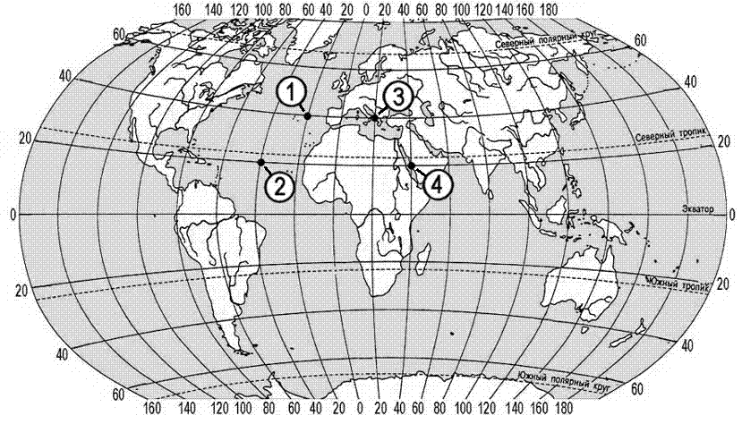

15 – BILET
1. Namangan viloyatiga umumiy geografik tavsif bering. Xaritadan Namangan, Chust, Kosonsoy, Chortoq shaharlarini ko‘rsating.
2. Mamlakatga ko‘chib kelganlar soni 130 ming kishi, ketganlar soni esa 155 ming kishiga teng. Migratsiya saldosini hisoblang.

16 – BILET
1. Mirzacho‘l iqtisodiy-geografik rayoniga umumiy tavsif bering. Xaritadan Jizzax, Guliston, Shirin, Do‘stlik, G‘allaorol shaharlarini ko‘rsating.
2.Masshtabi 1: 4 000 000 xaritada daryo uzunligi 4 sm ga teng bo‘lsa daryoning haqiqiy uzunligi necha km ga teng ?

17 –BILET
1. O‘zbekiston Respublikasining ko‘mir sanoati haqida gapiring. Xaritadan ko‘mir sanoatiga ixtisoslashgan Angren va Sharg‘un shaharlarini ko‘rsating.
Xaritadan neftni qayta ishlash zavodi joylashgan viloyatdagi shaharni ko‘rsating.
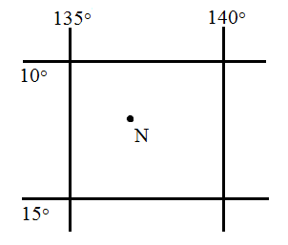
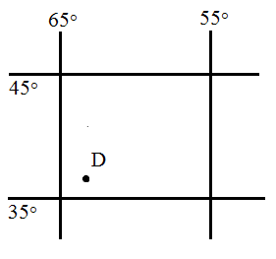
2.Quyidagi nuqtalarning geografik koordinatalarini aniqlang:
18 – BILET
1. O‘zbekistonda quruqlik transportining rivojlanishi haqida gapiring.
2. Quyidagi nomli masshtablarni sonli masshtablarga aylantiring.
a) 1 sm da 30 km; b) 1 sm da 5 km; c) 1 sm da 250 m.

19 – BILET
1.Qoraqalpog‘iston va Surxondaryo viloyatlariga qiyosiy geografik tavsif bering. Hududlar va ularning markazlarini xaritadan ko‘rsating.
2. Berilgan ma’lumotlarga ko‘ra bir sutka davomida ob-havo quyidagicha o‘zgargan bo‘lsa, sutka ichidagi o‘rtacha haroratni aniqlang: -6⁰С, -9⁰С, -3⁰С, +2⁰С, +8⁰С, +3⁰С, 0⁰С, -3⁰С.

20 – BILET
1. Farg‘ona iqtisodiy geografik rayoniga quyidagi reja asosida ta’rif bering.
a) geografik o‘rni (xarita yordamida); b) aholisi; c) qishloq xo‘jaligining asosiy tarmoqlari; d) sanoatining asosiy tarmoqlari; e) eng yirik shaharlari.
2. Havo harorati +30⁰ C bo‘lganda, nisbiy namlik 60% ga teng bo‘lsa, havodagi namlik miqdorini toping?

21 – BILET
1. O‘zbekiston kimyo sanoati haqida gapiring. Respublikamizdagi yirik kimyo korxonalari joylashgan shaharlar (Olmaliq, Chirchiq, Navoiy, Farg‘ona, Qo‘ng‘irot)ni xaritadan ko‘rsating.
2. Dunyo okeanidagi suvi eng sho‘r dengiz Qizil dengiz hisoblanadi (42 g/l). Bu dengizning 4 tonna suvidan qancha tuz olish mumkin?

22–BILET
1 Navoiy viloyati sanoat va qishloq xo‘jaligining asosiy tarmoqlarini ayting. Xaritadan viloyatdagi rangli metallurgiya va qurilish materisllari sanoati markazlari (Navoiy, Zarafshon, Uchquduq, G‘azg‘on)ni ko‘rsating.
2. Shaharda 1 yil mobaynida tug‘ilish 800 kishi, o‘lim 300 kishi, ko‘chib ketganlar soni 1200 kishi, ko‘chib kelganlar soni esa 600 kishini tashkil etgan bo‘lsa, shahar aholisi qanchaga o‘zgarganini hisoblab chiqing.

23–BILET
1 Qashqadaryo viloyatiga umumiy geografik tavsif bering. Xaritadan Qarshi, Shahrisabz, Kitob, Muborak shaharlarini ko‘rsating.
2. Sangzorga qishda 168 mm, bahorda 174 mm, yozda 15 mm, kuzda esa 67 mm yog‘in tushganligi ma’lum. Ushbu ma’lumotlardan foydalanib, Sangzordagi yillik yog‘in miqdorini aniqlang.

24 – BILET
1. Toshkent iqtisodiy geografik rayonining geografik o‘rni, tabiiy resurslari va aholisi joylashuvi haqida gapiring.
2. Xaritada raqamlar bilan Afrika materigining qaysi ob’ektlari ko‘rsatilgan?

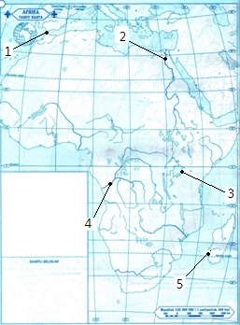

25 – BILET
1. O‘zbekistonda gidroenergetikaning rivojlanishi haqida gapiring. GESlar qurilgan Chorvoq, Tuyamo‘yin va Andijon suv omborlarini xaritadan ko‘rsating.
2. 1.01.2017 yil holatiga Andijon viloyati (hududi 4,3 ming km², aholisi 3 mln. kishi) va Sirdaryo viloyati (hududi 4,3 ming km², aholisi 800 ming kishi)ning aholi zichligini aniqlang va ularni taqqoslang.

26 –BILET
1. Mashinasozlik sanoati haqida gapiring. Xaritadan O‘zbekistondagi avtomobil zavodlari joylashgan shaharlar (Asaka, Samarqand)ni ko‘rsating.
2. Xaritada belgilangan nuqtalarning qaysi birida yanvarning o‘rtacha havo harorati eng past, qaysi birida esa eng baland?
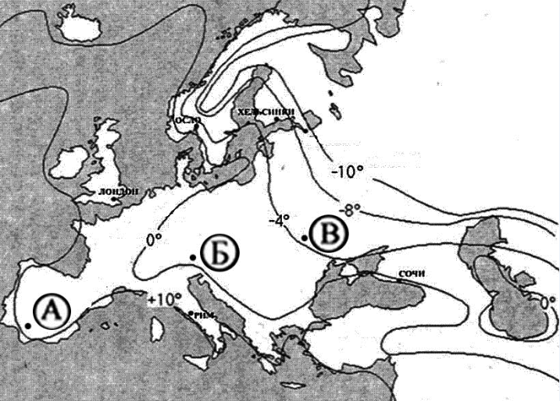

27- BILET
1. Farg‘ona viloyatiga umumiy geografik tavsif bering. Xaritadan Qo‘qo‘n, Marg‘ilon, Quvasoy, Rishton shaharlarini ko‘rsating.
2. Samolyot 6 km balandlikda uchib bormoqda. Yer yuzasida harorat +24⁰C bo‘lsa, samolyot uchib borayotgan balandlikdagi haroratni aniqlang

28-BILET
1. Toshkent iqtisodiy geografik rayoniga quyidagi reja asosida ta’rif bering. a) geografik o‘rni (xarita yordamida); b) aholisi; c) qishloq xo‘jaligining asosiy tarmoqlari; d) sanoatining asosiy tarmoqlari; e) eng katta shaharlari.
2. 5000 m balandlikka ko‘tarilgan alpinistlarning barometri 250 mm simob ustunini ko‘rsatgan bo‘lsa, shu vaqtda tog‘ etagidagi havo bosimi qanchaga teng bo‘ladi?

29- BILET
1. O‘zbekistonda qurilish materiallari sanoati haqida gapiring. Xaritadan G‘azg‘on shaharchasini ko‘rsating va u nima bilan mashhurligini tushuntiring.
2. Xaritada belgilangan nuqtalarning qaysi birida 22 dekabr kuni Quyosh eng yuqori balandlikda turadi?
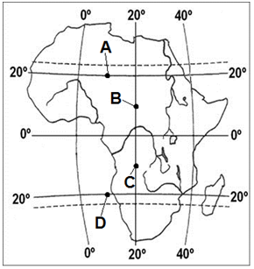

30-BILET
1. Quyi Amudaryo iqtisodiy geografik rayonining iqtisodiy-geografik o‘rni, tabiiy sharoiti va resurslari hamda ixtisoslashuvi haqida so‘zlab bering. Xaritadan Nukus, Urganch, Xiva, Q’ong‘irot va Mo‘ynoq shaharlarini ko‘rsating.
2. Sirdaryo viloyatining O‘zbekiston aholisidagi ulushi 2,5%, paxta yetishtirishdagi hissasi esa 3,5%. Paxtachilik viloyat uchun ixtisoslashgan tarmoq bo‘la oladimi?

